Faltanleitung Windrad

Empfehlung Blattgröße: DIN A 5 auf Quadrat reduziert (15x15 cm)

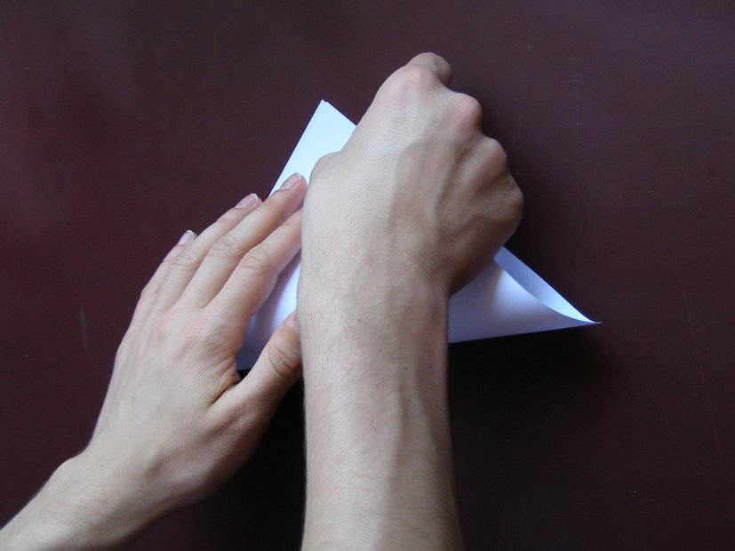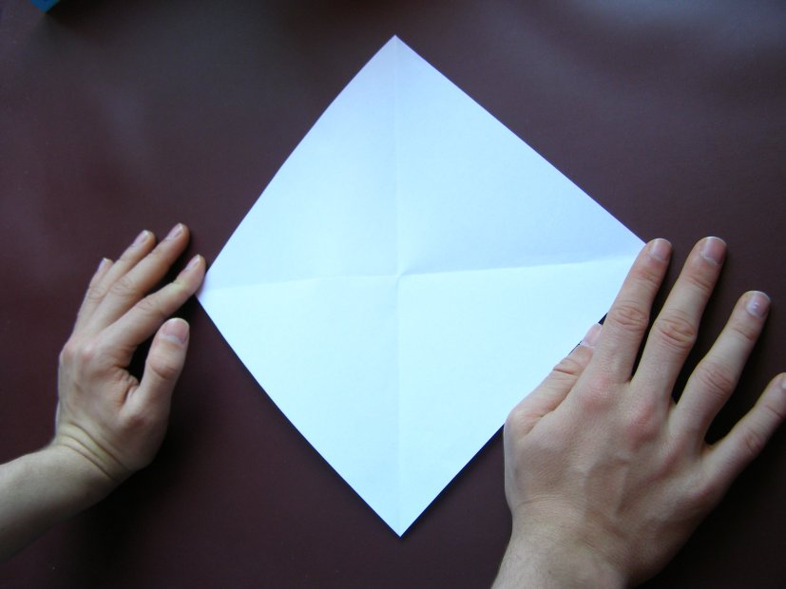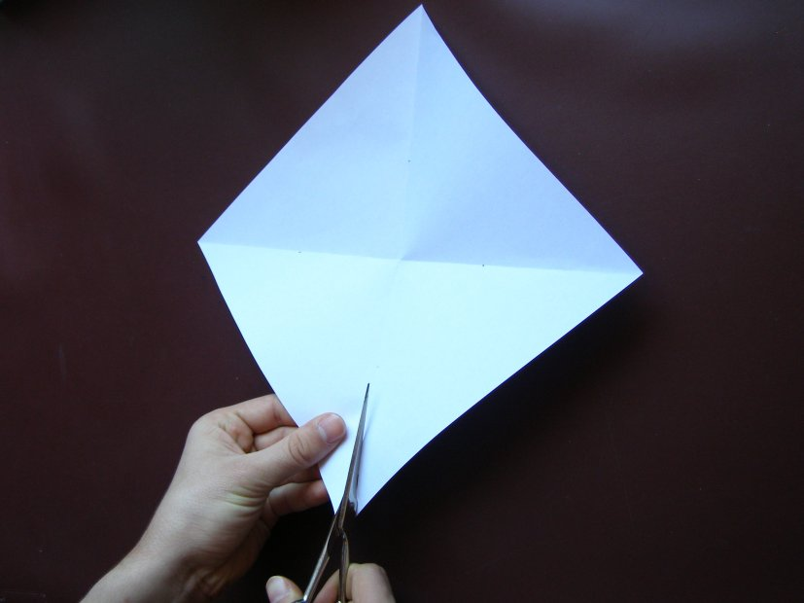

Jeweils die beiden gegenüberliegenden Ecken aufeinanderlegen und die Kante kräftig falzen. Von jeder Ecke aus die gefalzten Linien bis zur Hälfte des Wegs bis zum Mittelpunkt einschneiden.

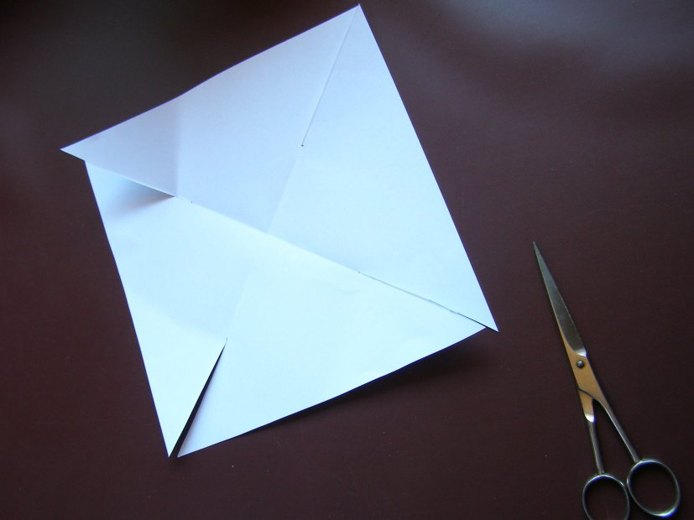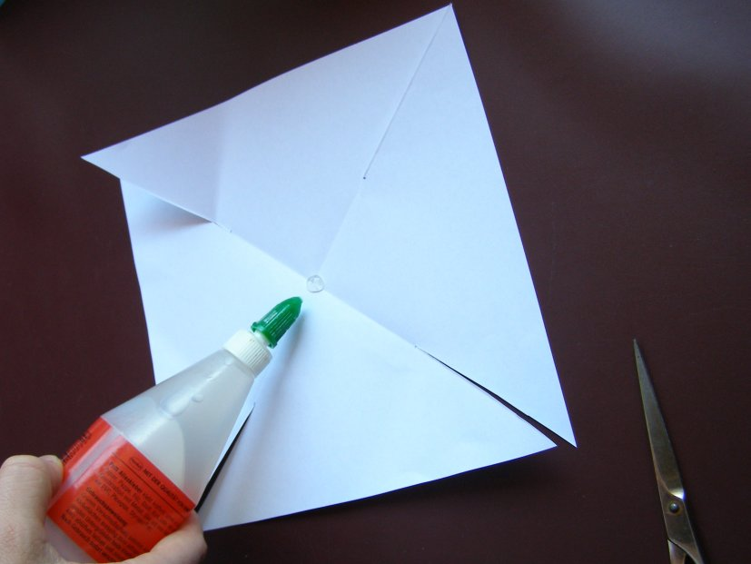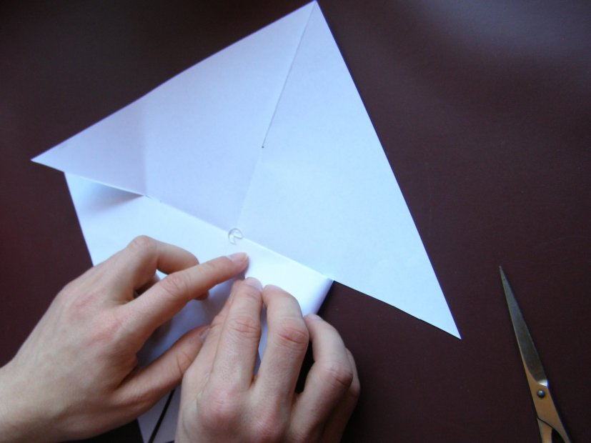

In jedem Viertel jeweils 1 der Ecken zum Mittelpunkt biegen und festkleben .

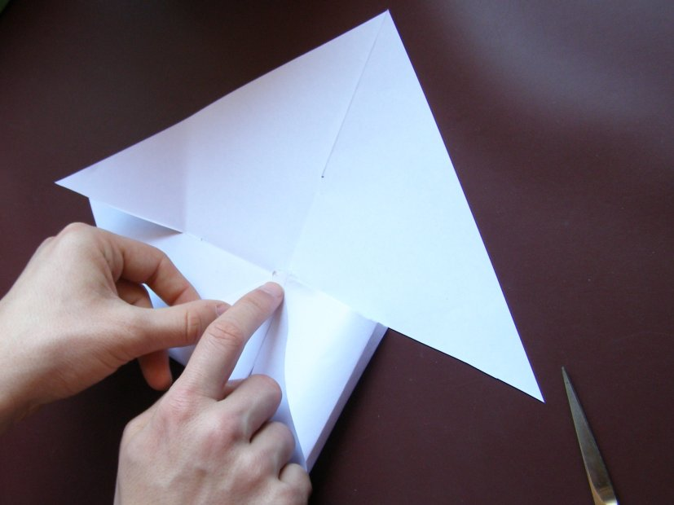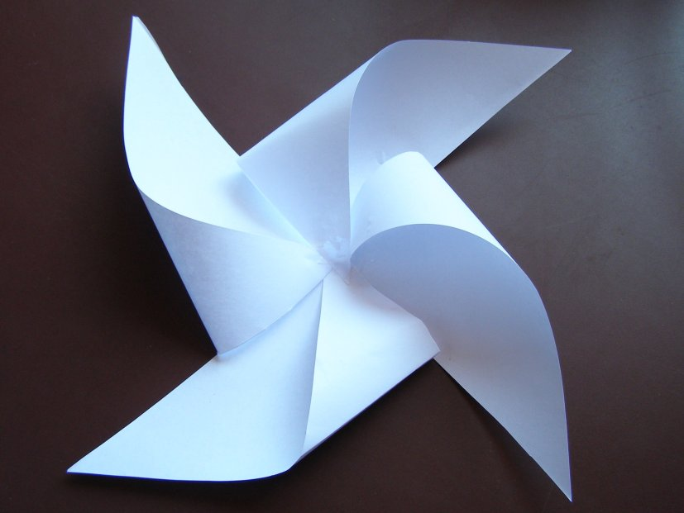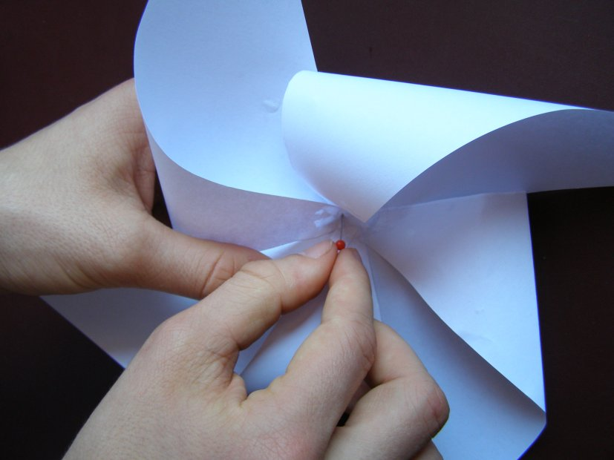

Durch den Mittelpunkt eine Nadel mit dickem Kopf (oder einen dünnen Nagel) drücken.
Die Nadel (oder den Nagel) in einen Strohhalm (oder ein Holzstäbchen) stecken. Damit sich das Windrad leichter dreht, sollte man auf die Nadel zwischen Papier und Strohhalm noch ein ca. 1 cm langes abgeschnittenes Stück des Strohhalms fädeln.

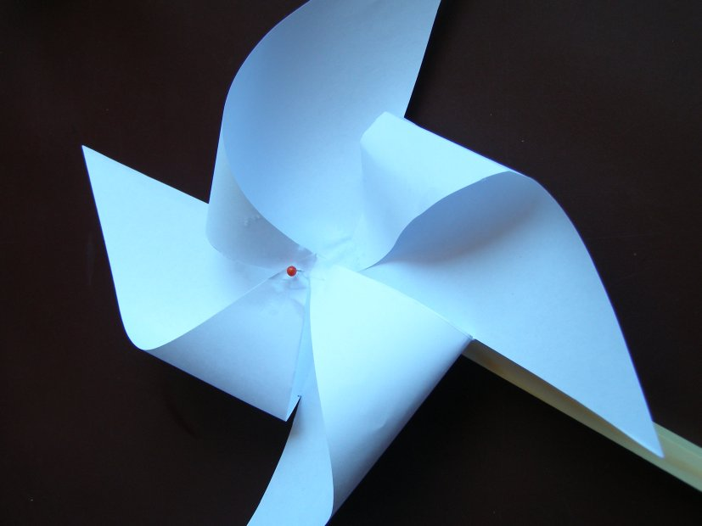

Jetzt kann der Wind das Windrad antreiben. Du kannst aber auch mit dem Windrad herumlaufen und es dadurch zum Drehen bringen oder es vorsichtig anpusten.

